Kwartaal 2
2020-07-13 Suid – Afrika uit die lug
Woordbank:
Kusvlakte => ‘n plat gebied naby die kus
Plato => groot, plat grondgebied taamlik hoog bo seevlak
Platorand => steil land aan die rand van ‘n plato
Klaskameraktiwiteit 3.1 bl. 47
1a) Kleur kaart reg in met sleutel wat pas
b) Teken in op kaart
c) Teken in op kaart
2a) Die hoogste gebied is die plato.
2b) Die laagste gebied is die kusvlakte.
3. platorand: ‘n gebied met steil grond of berge wat die kusvlakte wat die kusvlakte van die plato skei .
plato: ‘n gebied met gelyk grond ongeveer 1 000 – 2 000 m bo seevlak. Die plato word deur steil kante omring – dit is die platorand.
kusvlakte: ‘n gebied met gelyk grond wat naaste aan die kus is. Die meeste grootste stede van Suid-Afrika is op die kusvlakte geleë
__________________________________________________________________________________________________
2020-07-13 Fisiese gebiede
Klaskameraktiwiteit 3.2 bl. 48
1. Plak kaart in
Teken die 6 fisiese gebiede in op die kaart
1: Namakwaland
2: Kalahari
3: Hoëveld
4: Laeveld
5: Groot karoo
6: Klein Karoo

2a) Twee fisiese gebiede wat woorde in verband met hoogte in hulle name het, is Hoëveld en Laeveld.
2b) Twee fisiese gebiede wat woorde in verband met grootte in hulle name het, is klein Karoo en groot Karoo.
3) Gauteng is in die Hoëveld.
2020-07-13 Fisiese gebiede
Klaskameraktiwiteit 3.3 bl. 49
1)
Vrae | Foto van die laeveld | Groot Karoo se foto
a. Dui die foto aan dat die land hoog of lag is? | Laagland | Hoogland
b. Is die land plat, heuwelagtig of steil? | Gelyk met berge in die verte | Gelyk en heuwelagtig
c. Beskryf die [lante wat jy sien. | Bome en struike | Min sttruike en aalwynplante
d. Hoe dink jy gebruik mense die land? | As ‘n toeristebestemming en beskermde reservaat vir plante en wilde diere,bv. Kruger Nasionale park | As ‘n padroete na Kaapstad. Een of ander boerdery.

2) Die foto van die groot Karoo dui ‘n droë plek aan. Daar is meestal leemgrond en nie baie plante nie. Die sort plantegroei (aalwyne) dui aan hoe plante in droogtetoestande oorleef.
__________________________________________________________________________________________________
2020-07-13 Fisiese kenmerke
Woordbank
Berg : 'n hoë grondgebied met steil sykante.
Bergreekse : 'n Gebied waar daar baie berge is.
Helling: Grond wat nie plat is nie.
Heuwels: Klein bergies met geleidelike hellings
Valleie: Lae gebiede tussen berge en heuwels
Baai: Inham van die see teen die kus
Bakens: Voorwerpe wat op die land uitstaan
Kaap: 'n Smal strook kus wat in die see uitsteek
Kanale: Lang, smal gebiede waar water vloei
Kuslyn: Die plek waar land en die see bymekaar kom
Klaskameraktiwiteit 3.4 bl. 52
1a) Vaalrivier, Kliprivier
1b) Teken Gauteng met die Vaalrivier en Kliprivier daarop in
2) Riviere | Berge | Kuskenmerke
mZimvubu-rivier | Tafelberg | Tafelbaai
Groot Visrivier | Swartberge | Mosselbaai
Unfolozi-rivier | Drakensberge | St. Lucia-meer
Olifantsrivier | Langeberg | Saldanhabaai
__________________________________________________________________________________________________
2020-07-14 Plekname
Huiswerkaktiwiteit bl. 53
1) Mense het die Drakensbergre tot uKhahlamba-Drakensberg vernoem want dit beteken "skerp rand" of "draak se berg" . Dit is toepaslik want die Drakensberge het baie valleie en skerp, hoë pieke wat lyk soos die skerp, "hobbelrige" rug van 'n draak.

2) Robbeneiland (Robben beteken robbe) of die Mthatha-rivier (vernoem na die baie Thatha-bome wat op die rivier se walle groei).

3) Gauteng (beteken plek van Goud) ; PWV (beteken Pretoria-Witwatersrand-Vereeniging) ; Vanderbijlpark (vernoem na dr. HJ van der Bijl)
__________________________________________________________________________________________________
2020-07-15 Riviere
Woordbank
monding: die plek waar 'n rivier in die see vloei
oorsprong: die plek waar 'n rivier begin
takrivier: 'n kleiner rivier wat in 'n groter rivier invloei
Klaskameraktiwiteit 3.5 bl. 54
1) uKhakhlamba-Drakensberg

2) 2 900 m

3) Een takrivier van die Thukela-rivier is die mooirivier.

4) Die monding van die Thukela-rivier is Noordoos van Durban.

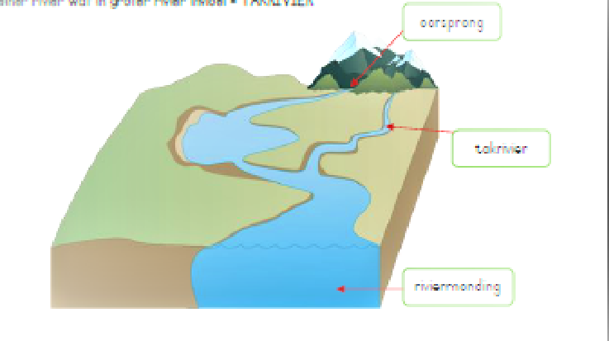
5)

__________________________________________________________________________________________________
2020-07-16 Rivierstelsels
Woordbank
Opvanggebied: die gebied wat deur een rivier en al sy takriviere gedek word.
Rivierstelsel: een hoofrivier en al sy takriviere.
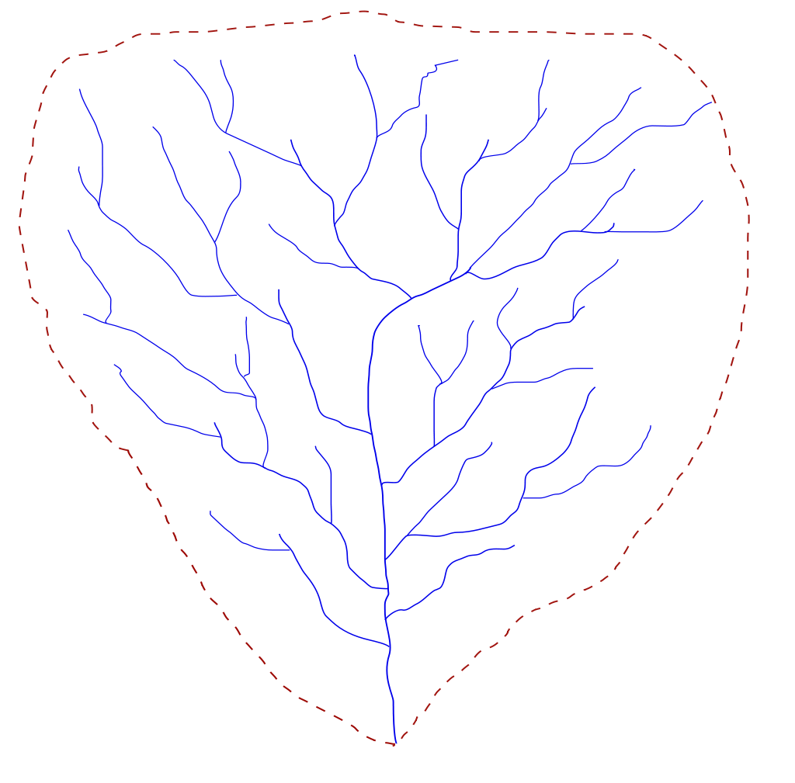
Klaskameraktiwiteit 3.6 bl. 55
1)
opvanggebied

takrivier

hoofrivier

__________________________________________________________________________________________________
2020-07-16 Hoofriviere van Suid-Afrika
Klaskameraktiwiteit 3.7 bl. 56
1a)
b)
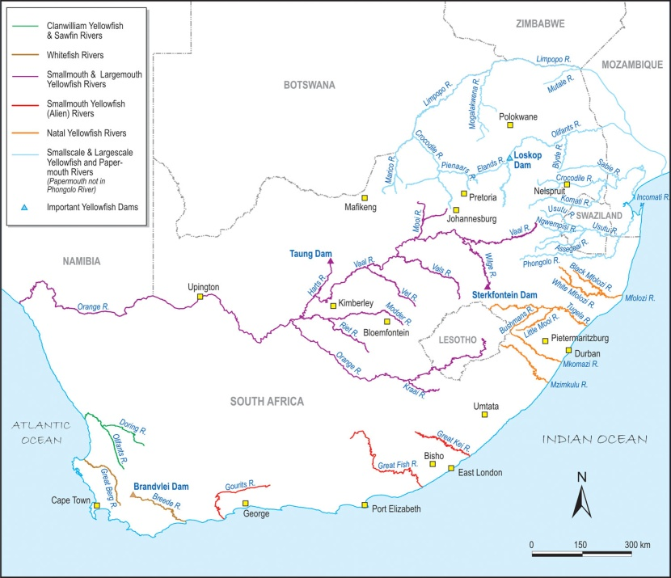
c) Vaalrivier - Mpumalanga ; Thukela-rivier –
KwaZulu-Natal ; Groot-Visrivier - Oos-Kaap.

2a) Groot-Visrivier - Oos-Kaap
Gariep-Oranje - Noord-Kaap

3a) Die meeste Suid-Afrikaanse riviere begin in
berggebiede.
b) Die hooftakrivier van die Gariep-Oranjerivier is die
Vaalrivier.
c) Die langste rivier in Suid-Afrika is die Gariep-Oranje-rivier.
__________________________________________________________________________________________________
2020-07-16 Mense en riviere
Klaskameraktiwiteit 3.8 bl. 57
1) Vasteland Rivier Stad
Noord-Amerika Mississipi-Rivier New Orleans
Suid-Amerika Amasone-Rivier Manaus
Europa Rynrivier Frankfurt
Afrika Nylrivier Kaïro
Asië Indusrivier Islamabad
Oseanie Murray Canberra

2. Riviere is 'n bron van water vir die mense wat in hierdie nedersettings woon. Die grond naby hierdie riviere is baie vrugbaar en goed om gewasse te kweek. Die riviere bied 'n manier waarop produkte vir handel met ander lande of gebiede in 'n land vervoer kan word.
__________________________________________________________________________________________________
2020-07-17 Mense en berge
Klaskameraktiwiteit 3.9 bl. 59
1 A: Daar is groter riviere
B: Daar is meer ruimte om nedersettings en paaie te bou.
C: Die grondgebied is platter vir boerdery.
D: Die weer is warmer.
2 E: Dit is moeilik om paaie te bou.
F: Die grondgebied is te steil.
G: Die weer is te koud.
H: Die grond is nie genoeg vir boerdery nie.
__________________________________________________________________________________________________
2020-07-16 Mense en die kus
Huiswerkaktiwiteit bl. 59
1) Plak blaai en teken daarop in

2) Kaartsleutel: 1 - Die gebied is naby die see om vis te vang
2 - Daar is hawens vir skepe
3 - Die grond is plat om baie goed te bou
4 - Die grond is goed vir boerdery
5 - Daar is groot riviere vir water en vervoer
__________________________________________________________________________________________________
2020-07-16 Hoe mense die grond verander
Woordbank
Myne - gebiede waar mense rotse uit die grond uitgrawe
Steengroef - 'n oop soort myn
Klaskameraktiwiteit 3.10 bl. 60
1) Teken die damwal, meer en rivier
2) Gariep-Oranje rivier
3) Damme verander die vloei van die rivier. Die dam en damwalverander die landskap. Groot grondgebiede is nou onder water, wat die dam vorm.
__________________________________________________________________________________________________
2020-07-17 Bou van paaie
Klaskameraktiwiteit 3.11 bl. 61
1) Die grond word vir bouwerk skoon- en gelykgemaak.

2) Die grond is gelyk gemaak en is nou plat. Al die plantegroei is verwyder.

3) Straatligte, padtekens en 'n brug.
a) Straatligte: Dit word gebruik om die pad snags te verlig om motorbestuurders en voetgangers te help om hulle omgewing te sien.
Padtekens: Dit dui vir die bestuurder die rigting aan om 'n bepaalde bestemming te bereik.
Brug: Dit laat motorvoertuie oor 'n pad beweeg.
b) Straatligte: Dit verander die landskap.
Padtekens: Dit verander die landskap en blokkeer die uitsig.
Brug: Dit verander die landskap. Daar is geen plantegroei naby die brug nie.
__________________________________________________________________________________________________
2020-07-17 Opsomming bl. 62
In hierdie onderwerp het jy geleer dat Suid-Afrika drie fisiese hoofgebiede het nl.:
Kusvlakte - plat gebied naby die kus
Platorand - steil land aan die rand van ‘n plato
Plato - groot, plat grondgebied, taamlik hoog bo seevlak
Ander belangrike fisiese gebiede is:
Groot Karoo
Klein Karoo
Hoëveld
Laeveld
Kalahari-gebied
Namakwaland
Die onderstaande kaart wys ‘n paar belangrike fisiese kenmerke van Suid-Afrika.

Riviere vloei afwaarts van hulle oorsprong af. Hulle vloei in die see by die riviermonding.
‘n Takrivier is ‘n kleiner rivier wat in ‘n groter rivier invloei.
Mense verander die land deur hulle aksies, byvoorbeeld deur damme te bou en paaie te maak.
__________________________________________________________________________________________________
2020-08-12 Weer
Woordbank
reënval - die hoeveelheid reën wat in 'n gebied val.
temperatuur - hoe warm of koud dit is.
neerslag - die verskillende vorms van water wat uit die lug kom.
Klaskameraktiwiteit 5.1 bl. 89
1) Wolk 1:Sneeu Wolk 2: Reën en hael Wolk 3: Reën
2) Neerslag is al die verskillende maniere waarop water uit die lug uit kom.
3) 'n Driekwart wolkdekking
4a) Ons meet reënval in millimeter (mm).
4b) Ons meet temperatuur in grade Celsius (*C).
4c) Ons meet wolkdekking in Breuke (half, kwart of driekwart).
4d) Ons meet wind in kilometer per uur (km/h).
__________________________________________________________________________________________________
2020-08-12 Temperatuur
Klaskameraktiwiteit 5.2 bl. 90
1a) 35 grade Celcius (*C)
1b) Jy kan naby 'n waaier sit , voor koel lug of in skaduwee gaan sit waar dit koeler is of selfs gaan swem.
2) Onder 20 *C
3a) Onder 5 *C
3b) Mense kan truie of baadjies aantrek of 'n verwarmer aansit.
4) Skryf eie antwoord (koud, warm, baie warm ens.)
5a) Dis koud buite met 'n nog kouer windjie wat waai.
5b) Temperatuur kan dalk 18 *C - 22*C wees.
__________________________________________________________________________________________________
2020-08-12 Reënval
Woordbank:
reënmeter - word gebruik om reënval te meet
Klaskameraktiwiteit 5.3 bl. 91
1) Die instrument wat ons gebruik om reën op te vang word 'n reënmeter genome.
2) Die reënmeter vang die reën op wat val. Ons lees dan die hoeveelheid reën wat geval het in millimeter aan die kant van die reënmeter.
3) Om die hoeveelheid reën te meet kan bepaal of daar genoeg reën is wat hulle gewasse kan laat groei, of te veel reën wat skadelik kan wees vir die gewasse. Hulle kan verskillende jare se reënval met mekaar vergelyk. Hulle kan bepaal watter maande die droogste of natste is.
__________________________________________________________________________________________________
2020-08-12 Wind
Woordbank:
weerhaan - word gebruik om die windrigting te beskryf
Klaskameraktiwiteit 5.4 bl. 92
1) Noord-Wes Noord Noord-Oos
Noordooste wind
Wes Oos
Suide wind
Sui-Wes Suid Suid-Oos
2) 'n Oostelike rigting Noordweste wind
3) Noordelike rigting in Vanderbijlpark
__________________________________________________________________________________________________
2020-08-12 Weerkaarte
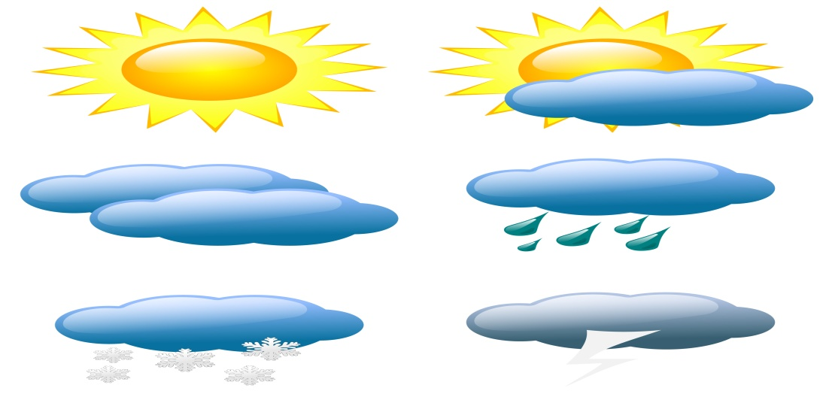
Klaskameraktiwiteit 5.5 bl. 93

Sonnig Bewolk

Gedeeltelik Bewolk met reën
bewolk

Donderstorms
2) Laagste 12 *C, Hoogste 23 *C
3) Windspoed 15 km/h; Windrigting NoordWeste wind
4) Kimberley -3 *C minimum, Laagste Maksimum is Johannesburg 17 *C
5) Windrigting SuidWeste wind; Temperatuur 22 *C
__________________________________________________________________________________________________
2020-08-26 Weerstoestande
Woordbank
Weerstoestand - een voorbeeld van weer, soos 'n sneeustorm.
Klaskameraktiwiteit 5.6 bl. 95
1) 1 - Temperatuur; 2 - Neerslag; 3 - Wind; 4 - Wolke
2) Foto 1: Verskillende temperature beïnvloed die manier waarop mense aantrek en die aktiwiteite wat hulle elke dag doen. Uiterste temperature (het sy te warm of te koud) beperk wat mense kan doen, bv. vervoer is moeilik in sneeutoestande en kan verkeersopeenhoping veroorsaak, soos op die foto aangedui word.
Foto 2 : Vloede word deur oormatige reën veroorsaak. Dit veroorsaak skade aan huise, motors, en geboue en laat mense dikwels gestrand sonder kos of skuiling.
Foto 3 : Sterk wind kan bome omwaai en huise beskadig. Vlieënde puin veroorsaak skade en beserings.
Foto 4 : Wolke en mistigheid beperk sigbaarheid wanneer iemand bestuur. Dit kan ongelukke veroorsaak.
3) Die weerstoestand wat my lewe geraak het was ....
Dit is wat gebeur het ....
__________________________________________________________________________________________________
2020-08-26 Reënval
Woordbank
reënvalverspreiding: hoe reënval oor 'n gebied versprei
Klaskameraktiwiteit 5.7 bl. 99
1a) Kaapstad : 400 - 800 mm, Bhisho: meer as 800 mm : Upington : minder as 400 mm
1b) Vanderbijlpark : 400 - 800 mm per jaar
2a) Durban - 110 mm
2b) Upington - 15 mm
2c) 2 mm in Oktober
3) 1 008 mm per jaar
4) 160 mm per jaar
__________________________________________________________________________________________________
2020-08-26 Reënval patrone
Woordbank
Reënvalpatrone - die tye van die jaar wanneer 'n gebied gewoonlik reën kry
Klaskameraktiwiteit 5.8 bl. 100
1. Gauteng, Limpopo, KwaZulu-Natal, Mpumalanga, Vrystaat, Noordwes, Deel van die Oos-Kaap
2. Gedeelte van die Wes-Kaap, Oos-Kaap en Noord-Kaap
3. Gedeelte van die Wes-Kaap, Oos-Kaap en Noord-Kaap
4. Gauteng, Somereënvalstreek
__________________________________________________________________________________________________
2020-08-26 Klimaat
Woordbank
Weervoorspelling: 'n beskrywing van die weer wat 'n plek kan verwag
Klaskameraktiwiteit 5.9 bl. 101 & 102
Weer is die toestand wat oor 'n kort tydjie plaasvind, bv. Durban is vandag sonnig en warm.
Klimaat gebeur oor 'n langer tydperk, bv. die Kaapprovinsie kryWinterreënval.
2. Laeveld , Hoëveld , Ooskus , Wes-Kaap , Woestyn, en semi-woestyn.
3. Ooskus 1 000mm, Laeveld 780 mm, Hoëveld 720 mm, Wes-Kaap 600 mm, Woestyn en semi-woestyn 160 mm.
4. Woestyn en semi-woestyn.
5. Hoëveld, Woestyn en semi-woestyn
6a) Hoëveld, Vanderbijlpark
6b) Warm Somers en Koel tot koue Winters met gemiddeld 720 mm reën per jaar.
__________________________________________________________________________________________________
2020-08-27 Natuurlike plantegroei, klimaat en diere
Woordbank
Struike: Klein houtagtige plante met verskeie stamme
Huiswerkaktiwiteit bl. 105 & 106
1. Teken prentjie op bl 105 van die struike, grasse en bome.
2a. 'n Olifant
2b. Die olifant eet lang gras en bome se blare.
3. Madiakgama Wildresurvaat, Pilanesberg Wildreservaat, Kgalagadi Oorgrenspark, Nasionale Kruger Wildtuin en die Hluhluwe-Umfulozi Park.
4. Plante is aangepas om droë toestande te oorleef omdat hulle klein, stekelrige blare en vet wortels wat water berg, het. Plante wat in nat gebiede is, het groot blare en dun wortels.
2020-08-27 Plantegroei
Woordbank
plantegroei: plante soos gras, bossies en bome
aanpassings: maniere waarop plante verander om by die klimaat te pas
Klaskameraktiwiteit 5.10 bl. 103 & 104
1. Die grootste plantegroeigebied in Suid-Afrika is die Savanna-grasveld.
2. Proteas behoort tot die fynbos - plantegroeistreek.
3. Elke Lente groei daar nuwe grasse in die grasveld-gebied.
4. Die kuswoude het ongeveer 800 mm reën per jaar nodig.
5. Een van die maniere waarop woestynplante in 'n droë klimaat kan leef is hulle aanpassing van klein stekelrige blare.
__________________________________________________________________________________________________
2020-08-27 Natuurlike plantegroei, klimaat en diere
Huiswerkaktiwiteit bl. 105 & 106
1. Teken prentjie op bl 105 van die struike, grasse en bome.
2a. 'n Olifant
2b. Die olifant eet lang gras en bome se blare.
3. Madiakgama Wildresurvaat, Pilanesberg Wildreservaat, Kgalagadi Oorgrenspark, Nasionale Kruger Wildtuin en die Hluhluwe-Umfulozi Park.
4. Plante is aangepas om droë toestande te oorleef omdat hulle klein, stekelrige blare en vet wortels wat water berg, het. Plante wat in nat gebiede is, het groot blare en dun wortels.
__________________________________________________________________________________________________
2020-10-02 Mineraal en steenkoolhulpbronne van Suid-Afrika
Woordbank
Elektiese bedrywe: tipes besighede wat drade en elektrisiteit gebruik
hernubaar: iets wat ditself kan vervang nadat dit gebruik is soos 'n boom.
hulpbronne: goed wat ons kan gebruik
minerale: waardevolle dele van rotse
nie-hernubaar: goed wat opgebruik word en nie vervang kan word nie.
roes: rooibruin vlekke op yster en staal wat deur water in die lug veroorsaak word
tegnologie: manier waarop mense werktuie en masjiene gebruik om goed mee te maak
Klaskameraktiwiteit 7.1 bl. 132
1a. Minerale is waardevolle dele van rotse, nie-hernubare hulpbron.
1b. Nie-hernubaar beteken goed wat opgebruik word en nie vervang kan word nie.
2a. Diamante, goud, platinum en silver.
2b. Platinum, silwer en koper
__________________________________________________________________________________________________
2020-10-02 Steenkool as nie-hernubare hulpbron
Woordbank
moerasse: grond wat altyd nat en vol plante is
Klaskameraktiwiteit 7.2 bl. 134
*1 Bome gaan dood en val in die moerasse *2 Moeraswater word vol verrotte bome
*3 Verrotte bome is onder lae sand en *4 Dooie bome verander in steenkool
modder begrawe onder die gewig van die sand
3. Steenkool is miljoene jare gelede in die grond gevorm. Dit is 'n nie-hernubare hulpbron, wat beteken dat wanneer ons al die steenkool opgebruik het, dit vir altyd weg is.
__________________________________________________________________________________________________
2020-10-02 Gebruike van Steenkool
Klakeraktiwiteit 7.3 bl. 135
1&2.
Brandstof Kos Chemikalieë In die huis Nywerheid
Petrol in Gebruik Verf die huis Was met seep Ry op teerpaaie
motor bakpoeier Pesweerders Neem medisyne Kook in staal-
Verhitting vir bak soos Doom pille en kapsules potte
van die huis Versoeter in Maak tuinpaad-
Elektrisiteit koffie en jies met sement
om die huis tee
te verlig en
om te kook
2020-10-02 Ligging van Suid-Afrika se myne
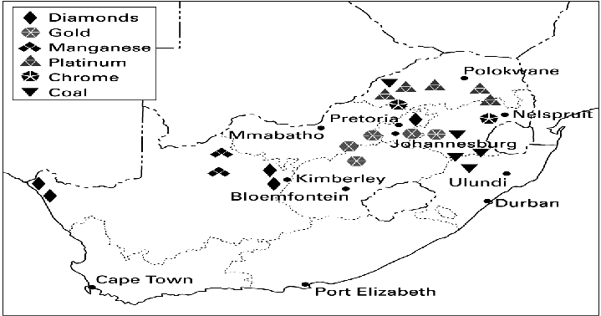
Klaskameraktiwiteit 7.4 bl. 136

1. Plak SA kaart in van ligging van SA myne
1a. Die meeste van SA se myne is in die Noordoostelike deel van die land.
1b. Die enigste provinsie met platinummyne is Noord-wes.
1c. Die meeste steenkool is in Mpumalanga.
2a. Goud, Diamant en Silwermyne.
2b. Suid-Afrika is gelukkig om so baie minerale te hê ,want
1 - dit bring inkomste die land binne
2 - ons kan dit aan ander lande van die wêreld verkoop
3 - mynbou verskaf derduisende werksgeleenthede.
__________________________________________________________________________________________________
2020-10-04 Mynbou en mense
Huiswerkaktiwiteit
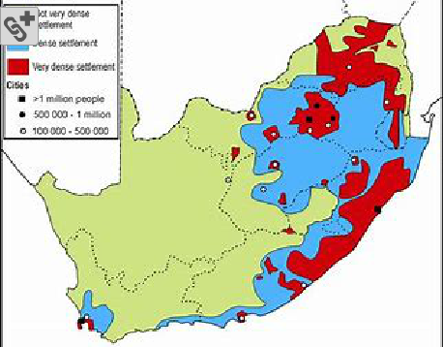
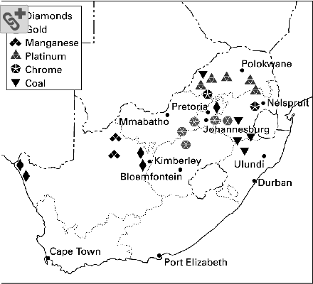

3a. Baie mense woon naby die myne in Noordwes, Gauteng en die Vrystaat....
Waar
3b. Baie mense woon in Oos-Kaap en KwaZulu-Natal omdat daar baie myne is....
Onwaar.
3c. Daar is min mense in nie Noord-Kaap want daar is geen myne nie.....Onwaar.
4a. Baie mense woon naby die myne in Noordwes, Gauteng en die Vrystaat.
4b. Baie mense woon in die Oos-Kaap en KwaZulu-Natal omdat dit op die kuslyn is en vrugbaar vir landbou is.
4c. Daar is min mense in die Noord-Kaap, want hierdie gebied het uiterste temperature en het nie goeie landbougrond nie
__________________________________________________________________________________________________

